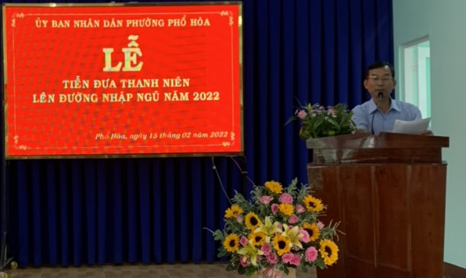
UBND phường Phổ Hòa tổ chức lễ tiễn đưa thanh niên lên đường nhập ngũ năm 2022
Sáng ngày 15/02/2022, UBND phường Phổ Hòa tổ chức lễ tiễn đưa thanh niên lên đường nhập ngũ năm 2022. Tham dự buổi lễ có Đ/c Võ Văn Lục – TUV, Trưởng Phòng Tư pháp Thị xã Đức Phổ, thành viên Hội đồng NVQS thị xã phụ trách phường Phổ Hòa, Đ/c Nguyễn Văn Diệu – TUV, Phó Phòng Tổ chức – Nội vụ phụ trách phường Phổ Hòa, lãnh đạo Đảng ủy, HĐND, UBND, UBMTTQVN phường, các đồng chí trưởng, phó các ban ngành, đoàn thể; Các đồng chí là Bí thư chi bộ, Tổ trưởng Tổ dân phố, Tổ đội trưởng 04 Tổ dân phố và đại diện gia đình có thanh niên lên đường nhập ngũ năm 2022.
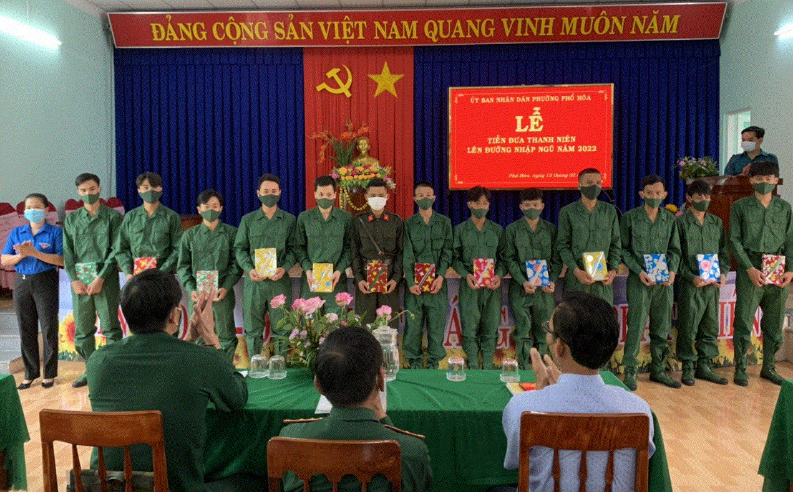
Lãnh đạo phường Phổ Hòa tặng hoa, trao quà và chụp hình lưu niệm với thanh niên lên
đường nhập ngũ năm 2022

Phát huy truyền thống “thóc không thiếu một cân, quân không thiếu một người”, trong những năm qua, công tác tuyển chọn gọi công dân nhập ngũ của phường Phổ Hòa luôn được quan tâm thực hiện tốt. Mỗi thanh niên phường Phổ Hòa đều thể hiện được tinh thần theo lời dạy của Bác: “ Đâu cần thanh niên có, việc gì khó có thanh niên”. Trong đợt tuyển quân này, Hội đồng nghĩa vụ quân sự phường đã phát lệnh điều khám cho 41 thanh niên. Kết quả phường Phổ Hòa có 13 thanh niên đủ điều kiện sức khoẻ nhận lệnh nhập ngũ năm 2022. Tại buổi lễ, các đồng chí lãnh đạo Đảng ủy, HĐND, UBND, UBMTTQ, các ngành đoàn thể phường đã tặng hoa, quà và động viên các thanh niên lên đường nhập ngũ.

Thúy Kiều, Văn phòng UBND phường

